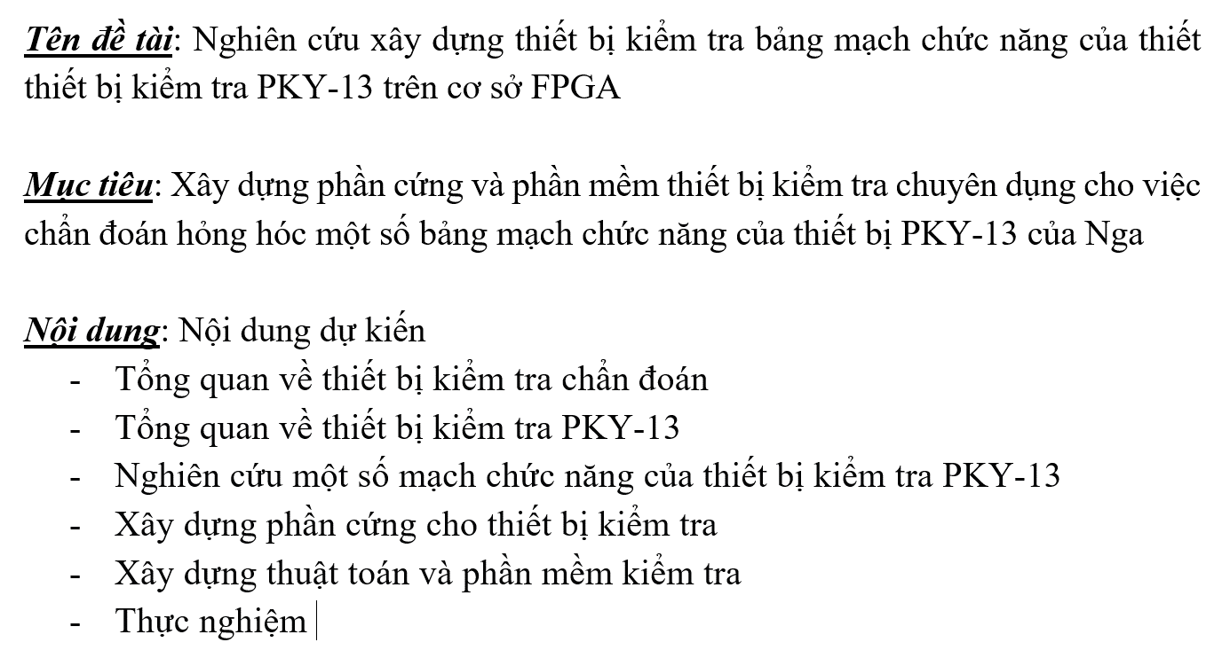

**Báo cáo**

Thiết bị kiểm tra chuẩn đoán là các thiết bị sử dụng để dự đoán tình hình hoạt động của thiết bị, khả năng cung cấp thông tin và đầu ra song song với các giá trị đúng. Chúng cũng có thể được sử dụng để kiểm tra chính xác của dữ liệu trong các ứng dụng.

Một số thiết bị kiểm tra chuẩn đoán thông dụng được sử dụng trong các ứng dụng khoa học cho phép các nhà nghiên cứu, kỹ thuật và các chuyên gia làm việc với các dữ liệu thực. Một số trong các thiết bị kiểm tra chuẩn đoán cho phép đầu ra song song để so sánh với các giá trị tham số, câu trả lời và hình ảnh.

Các thiết bị kiểm tra chuẩn đoán được sử dụng trong rất nhiều hãng sản xuất thiết bị, bao gồm cả các hãng lớn và nhỏ. Nhiều trong các thiết bị này được sử dụng trong các hệ thống quy trình và được thiết lập để theo dõi và giám sát các thông số của thiết bị.

Thiết bị kiểm tra chuẩn đoán hỏng hóc bảng mạch (PCB diagnostic tool) là dụng cụ phổ biến được sử dụng trong việc giám sát và kiểm soát các lỗi trên bảng mạch. Thiết bị này giúp bạn nhận ra và xác định các lỗi trên PCB (printed circuit board), từ những lỗi đơn giản như vi phạm hoặc gián đoạn vỡ dây đến những lỗi phức tạp hơn như hiện tượng ướt chân, áp suất và thất thoái pin. Thiết bị này không chỉ là hữu ích cho các nghiên cứu thực tế, nó còn giúp đảm bảo rằng PCB luôn làm việc chính xác và ổn định.

Thiết bị kiểm tra chuẩn đoán lỗi trên bảng mạch (debugging) là một công cụ khá hữu ích cho người lập trình. Nguyên tắc là phát hiện ra các lỗi ở bảng mạch, và sau đó xác định nguyên nhân gây ra lỗi để sửa lỗi. Điều tuyệt vời là bạn có thể sử dụng thiết bị kiểm tra chuẩn đoán lỗi trên bảng mạch để giúp bạn nhanh chóng tìm ra lỗi trong mã nguồn và sửa mã đúng chính xác.

**Giới thiệu thiết bị kiểm tra PKY-13**

Thiết bị kiểm tra PKY-13 là một loại thiết bị được phát triển bởi công ty Singer Instrumentation Laboratory. Nó được dùng để thực hiện đo lường tính hóa học trong nghiên cứu và kỹ thuật. Thiết bị có thể được sử dụng để đo lường ph một cách nhanh chóng và chính xác.

Nó được lựa chọn bởi tính chuyên nghiệp của nó, có thể tải đồ họa cung cấp bởi sinh ra và luận dịch các kết quả của phép thử vật lý. Thiết bị này được tích hợp với một trong những phần mềm quản lý dữ liệu phân tán dễ sử dụng nhất có sẵn.

PKY-13 là trang bị đầy đủ về đặc điểm thiết kế tốt nhất có thể. Cảnh báo âm thanh cảnh báo sự khét tiếng cường độ cao

Thiết bị kiểm tra PKY-13 là thiết bị đo mức độ nguy hiểm và cung cấp đọc số tuyệt đối, liều lượng KH và KOH tối thiểu. Nó hỗ trợ hai loại màn hình:

Màn hình 9 dòng tối ưu cho người sử dụng nhiều

Màn hình kích thước siêu lớn cho ít bộ nhớ và tính hiệu suất cao

Hãng sản xuất của thiết bị là Phycal Instruments, cung cấp phần cứng và phần mềm làm việc đều tốt. Không có triệu chứng bị gián đoạn hoặc hỏng hóc. Ngoài ra, thiết bị có một thiết kế chống bám bụi bằng thép không rỉ sét đáng tin cậy.

PKY-13 có một số tính năng chính, bao gồm:

Công nghệ Bluetooth 5.0: cung cấp một truyền sóng dài và ổn định với khoảng cách truyền sóng tối đa 10 mét.

Cảm biến IR: Cảm biến vào mặt tối ưu hóa việc kiểm tra và dò tìm các lỗi của thiết bị.

Công nghệ tiết kiệm pin cao: Lượng pin cho phép thiết bị sử dụng trong khoảng thời gian dài (tới gần 30 ngày).

Vân tay: Khả năng phát hiện vân tay của thiết bị được cải tiến để cung cấp độ bảo mật cao hơn.

Thiết kế cực nhỏ: Kích thước để bạn có thể mang đi để sử dụng mọi lúc và mọi nơi.